# 第一章 INS/GPS松组合流程

## 1.1 SINS/GPS组合流程

SINS/GPS松组合导航系统流程如图1所示。

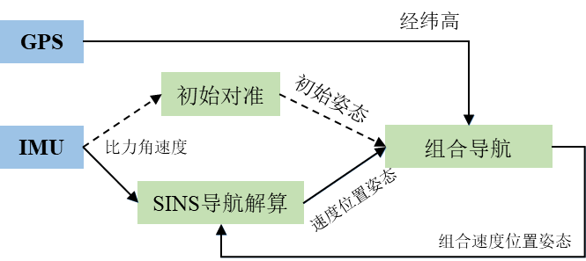

图1.1 组合导航流程

SINS/GPS松组合导航包含：初始对准、SINS导航解算、组合导航三步。

载体静止情况下，利用初始对准算法，输入载体当地经纬高，可输出初始姿态矩阵，得到初始姿态矩阵后载体可以开始运动。

完成初始对准后，在载体运动过程中，利用SINS导航解算算法，输入初始姿态矩阵、IMU测量实时比力与角速度数据、上一时刻速度位置姿态，可输出载体实时姿态、位置、速度，可用于与GPS的组合导航。

完成SINS导航解算后，利用组合导航算法，输入载体实时姿态、位置、速度、GPS测量经纬高，可输出载体精确姿态误差、位置误差、速度误差。SINS导航结果减去姿态误差、位置误差、速度误差可以得到载体精确姿态、位置、速度。

不断循环SINS导航解算与组合导航两步，可以不断得到载体精确位置、速度、姿态。

组合时序图如图1.2所示。

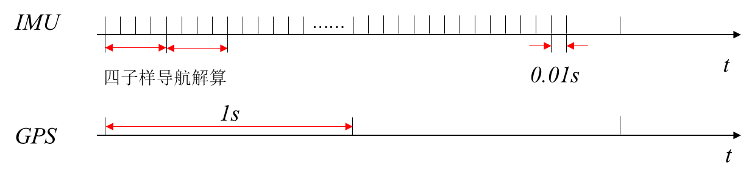

图1.2 SIN/GPS组合时序

## 1.2 初始对准流程

**1. 粗对准**

首先设置所需常量：装定初始位置，地球自转角速度标量取常值，重力加速度标量取常值。

根据纬度计算卯酉圈、子午圈曲率半径：

 （1-1）

载体静止下，取300*s*惯导测量数据：三轴比力，三轴角速度：，对比力与角速度数据取均值得到比力、角速度，计算二者叉乘，代入公式（1-2）计算粗略姿态矩阵：

 （1-2）

**2. 精对准**

遍历300s数据，利用Kalman滤波完成姿态阵精确解算：

状态量取：

 （1-3）

**Step.0 初值设定**



（1-4）

**Step.1 计算状态转移与观测矩阵：**

 （1-5）

离散化状态转移矩阵：

 （1-6）

*T*为采样间隔。观测矩阵：

 （1-7）

精对准过程中，状态转移矩阵与观测矩阵均为固定值。

**Sep.2计算观测量：**

首先计算速度增量：

 （1-8）

进而计算速度：

 （1-9）

最后计算测量：

 （1-10）

**Step.3 *Kalman*滤波**

 （1-11）

重复Step.2-Step.3，直至300*s*时间结束。

**Step.4 姿态更新**

 （1-12）

至此得到了姿态矩阵精对准结果。初始姿态矩阵作为组合导航姿态初值，在1.4节进行应用。

## 1.3 导航解算流程

**1. 姿态解算**

首先位置外推计算此刻位置：

 （1-13）

进一步，更新、：

 （1-14）

 （1-15）

根据当前时刻位置，根据式（1-1）计算、，进一步更新角增量：

 （1-16）

进一步更新

 （1-17）

接着计算角增量：

（1-18）

根据角增量计算：

 （1-19）

最后计算：

 （1-20）

至此完成姿态矩阵更新。

**2. 速度更新**

 （1-21）

 （1-22）

 （1-23）

（1-24）

至此完成速度更新。

**3. 位置更新**

 （2-27）

 （1-26）

 （1-25）



（1-27）

（1-28）

至此得到了位置矩阵的更新方程，位置更新如下：

 （1-29）

至此完成位置更新，加上姿态更新、速度更新，得到惯性导航解算结果：包含*k*时刻三维速度、三维姿态、三维位置。

## 1.4 组合导航流程

状态选取。

**Step.0 初值设定**

 （1-30）

**Step.1 计算状态转移矩阵**

 （1-31）

（1-32）

 （1-33）

 （1-34）

 （1-35）

（1-36）

（1-37）

 （1-38）

 （1-39）

状态转移矩阵离散化：

 （1-40）

**Step.2 *Kalman*滤波**

 （1-41）

**Step.3 姿态、位置、速度更新**

 （1-42）

重复1.3节导航解算与1.4节组合导航流程，得到导航时实时姿态、位置、速度。

# 第二章 SINS导航解算

## 2.1 SINS相关坐标系

### 2.1.1 相关坐标系

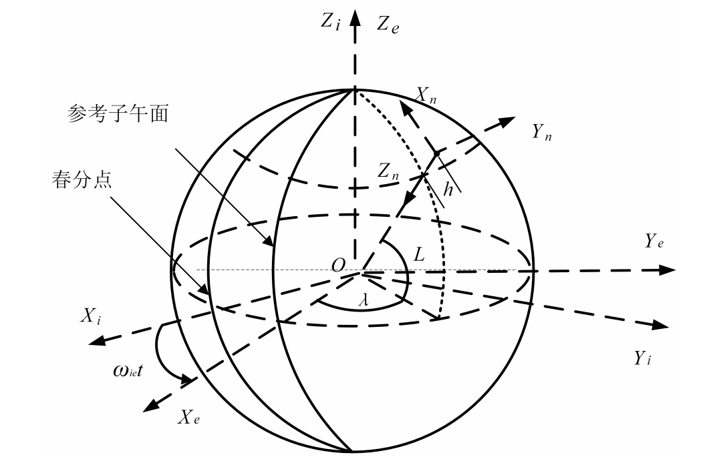

图2.1 惯性、地球、地理坐标系示意图

**1. 惯性坐标系（*i*系）**

惯性坐标系是惯性器件测量的参考基准。

**2. 载体坐标系（*b*系）**

载体坐标系是针对载体建立的坐标系，可自行定义。

**3. 地球坐标系（*e*系）**

地球坐标系原点位于地心，三轴分别指向0经度、东经90°、地理北极。

**4. 地理坐标系/导航坐标系（*n*系）**

导航时需要选取一个坐标系作为导航基准系，通常选取地理坐标系作为导航坐标系。

地理坐标系是基于大地水准面建立的正交坐标系，坐标原点位于大地水平面上所选取的点，三轴分别指向东北天（ENU）或北东地（NED）。

### 2.1.2 坐标系转换关系

*n*系至*e*系坐标转换关系：



## 2.2 导航解算

导航解算通过IMU测量量（三轴比力，三轴角速度：），计算导航坐标系（*n*系）下的速度、位置以及姿态，解算过程如下。

### 2.2.1 姿态解算

本文采用方向余弦法完成姿态解算，即通过求解姿态矩阵微分方程来求解姿态矩阵。取*i*系至*b*系的旋转矩阵为，*i*系与*b*系下的矢量满足：

 （2-1）

式（2-1）两边分别去导数，由于为0，且，可得*b*系至*i*系的旋转矩阵微分方程：

 （2-2）

此即为*b*系至*i*系旋转矩阵的微分方程，通过求解微分方程，得到*b*系至*i*系的旋转矩阵，可进一步解算出姿态矩阵。解算过程如下：

对式（2-2）进行积分可得：

 （2-3）

式（2-3）右侧包含，不断利用积分公式替换可得：

（2-4）

当转动角速度满足可交换条件时，即当对于任意时间、，满足：

 （2-5）

容易得到：

 （2-6）

式（2-6）积分可得式（2-4）中级数第三项，同理可的级数所有项，即式（2-4）可写为：

（2-7）

令：

 （2-8）

为[0,*T*]时间内的角增量，则对矩阵指数函数（2-7）求解得到：

（2-9）

则式（2-2）离散迭代解为：

 （2-10）

其中，

 （2-11）

式（2-10）左边左乘，等式右侧左乘，由于=*I*，可得：

 （2-12）

至此得到了姿态矩阵离散迭代更新方程。

同：

 （2-13）

 （2-14）

式（2-8）中角增量用到陀螺输出角速度的积分，通常四子样优化后的离散计算公式为：



（2-15）

式（2-14）中用到了对导航系相对于惯性系角速度在导航系下表示量的积分，有：

 （2-16）

其中：

 （2-17）

当前时刻，速度、位置均未知，采用前两个时刻线性外推进行计算，纬度线性外推公式为：

 （2-18）

则式（2-17）中可写为：

 （2-19）

可写为：

 （2-20）

式（2-19）（2-20）代入式（2-14）可得：

 （2-21）

其中，位置用线性外推计算：

 （2-22）

### 2.2.2 速度解算

速度迭代更新公式为：

 （2-23）

为前一时刻速度，为比力速度增量，为哥氏力速度增量。

 （2-24）

 （2-25）

（2-26）

### 2.2.3 位置解算

位置矩阵更新方程为：

 （2-27）

根据式（2-21），忽略地球自转角速度影响，则

 （2-28）

根据式（2-28）可确定式（2-27）中：

 （2-29）

下文推导以求解。计算公式如下：

 （2-30）

式（2-30）中计算公式如下：

（2-31）

公式（2-31）中，未知量如下：

（2-31）

至此得到了位置矩阵的更新方程，则位置更新如下：

 （2-32）

# 第三章 SINS/GPS松组合导航

## 3.1 *Kalman*滤波算法

待求解线性离散系统方程为：

 （3-1）

*Kalman*滤波算法流程为：输入上一时刻状态量、上一时刻协方差矩阵，计算下一时刻、，计算过程如式（3-2）

 （3-2）

其中，状态转移矩阵、观测矩阵、状态噪声、观测噪声、观测量均已知。

式（3-2）给出了利用*Kalman*滤波方法完成状态的迭代运算过程，推导过程如下：

首先利用式（3-1），假设模型精确，忽略噪声，可得到一步状态预测方程：

 （3-3）

根据协方差性质可得一步预测协方差矩阵：

 （3-4）

根据高斯联合分布规律，如果，则统一量纲后满足：，其中：

 （3-5）

根据式（3-3）与（3-4），一步状态预测所得状态量与协方差矩阵统一量纲至测量量下，可得状态量高斯分布：，观测量高斯分布。根据式（3-5）融合两组高斯分布，可得融合后均值与方差满足：

（3-6）

式（3-6）上式中消去，下式中消去及，并取卡尔曼增益矩阵：

 （3-7）

可得：

 （3-8）

视融合结果为统一到观测量量纲下的真值，即得到了根据上一时刻状态量、上一时刻协方差矩阵，计算下一时刻、的完整流程。式（3-4）、（3-5）、（3-7）、（3-8）即为*Kalman*滤波完整流程。

## 3.2 SINS线性误差模型

*Kalman*滤波完成SINS/GPS组合需要系统方程，SINS线性误差模型为SINS/GPS组合系统提供了状态方程。

### 3.2.1 姿态误差模型

#### 3.2.1.1 姿态四元数微分方程

姿态误差模型推导用到姿态四元数微分方程：

 （3-9）

表示姿态用四元数表示时，其微分满足该方程。推导过程如下：

设四元数*Q*对应的旋转矢量为，根据四元数与旋转矢量之间的关系：

 （3-10）

式（3-10）求导得到：

 （3-11）

式（3-11）两侧同乘以，将结果替换式（3-11）右侧部分可得：

 （3-12）

由于，根据坐标系转换关系方程：

 （3-13）

可以得到：

 （3-14）

至此得到了姿态四元数微分方程，下文推导姿态误差方程。

#### 3.2.1.2 姿态误差方程

式（3-9）给出了理想状态下姿态四元数微分方程，根据，可得：

 （3-15）

实际情况中，为惯性器件测量角速度，为导航解算结果，存在误差。分别用、表示，可以得到：

 （3-16）

由于姿态四元数存在误差，设该四元数更新结果为计算机平台坐标系下的姿态四元数，为导航坐标系下的姿态四元数。令与*n*之间姿态四元数的转换关系为：

 （3-17）

其中，姿态四元数为规范四元数模值为1，则根据式（3-17）两侧同时右乘可得：

 （3-18）

式（3-18）求导数并将式（3-15）、（3-16）代入可以得到：

（3-19）

其中：

 （3-20）

式（3-17）、（3-20）代入式（3-19）可得：

 （3-20）

表示计算值与理想值之间的偏差，由于其为小角度，用旋转矢量表示为：

 （3-21）

则导数为：

 （3-22）

式（3-21）、（3-22）代入式（3-20）可得：

 （3-23）

忽略刻度误差与安装误差可以得到：

 （3-24）

式（3-24）中：

 （3-25）

 （3-26）

至此，完成姿态误差模型推导，下文推导速度误差模型与位置误差模型。

### 3.2.2 速度误差模型

同3.2.1节所述姿态误差，速度误差为理想值与计算值之间的差值，同样可以视为计算机平台坐标系与导航坐标系*n*之间的误差。

*n*系下，比力方程为：

 （3-27）

系下，比力方程为：

 （3-28）

则定义：

 （3-29）

式（3-27）、（3-28）代入式（3-29），忽略重力误差、刻度系数误差以及安装误差、二阶小量，并且小角近似为：，可得：

（3-30）

至此，得到了速度误差方程。公式中：

 （3-31）

 （3-32）

 （3-33）

 （3-34）

为加表漂移误差。至此完成速度误差模型推导，下文推导位置误差模型。

### 3.2.3 位置误差模型

SINS位置微分方程为：

 （3-35）

式（3-35）为理想值，实际值为：

 （3-36）

式（3-36）相减，忽略二阶小量可得：

 （3-37）

至此得到了位置误差模型。

## 3.3 SINS/GPS松组合

SINS/GPS松组合采用位置、速度、姿态误差模型建立SINS的连续状态方程，利用SINS位置结果与GPS测量量之差构建观测方程，系统方程如下：

 （3-38）

状态量为三维姿态误差、三维速度误差、三维位置误差、三维陀螺漂移误差、三维加表漂移误差：

（3-39）

根据3.2.1-3.2.3节所述姿态、速度、位置误差模型可以得到：

 （3-40）

（3-41）

 （3-42）

 （3-43）

 （3-44）



（3-44）

（3-45）

 （3-46）

 （3-47）

离散化公式如下：

 （3-48）

# 第四章 初始对准

## 4.1 粗对准

选择重力矢量*g*以及地球自转角速度矢量粗略确定姿态角，有：

 （4-1）

其中，并且静止情况下，矢量、，则可得：

（4-2）

至此得到了粗略姿态矩阵。

## 4.2 精对准

精对准采用*Kalman*滤波算法。静止情况下，速度量设为0，位置量不变，根据式（3-40）选取状态量为：

 （4-3）

（4-4）

离散化公式：

 （4-5）

代入3.1节所示*Kalman*滤波算法流程，可以完成精确对准。

# 第五章 仿真与分析



图5.1 SINS/GPS位置误差

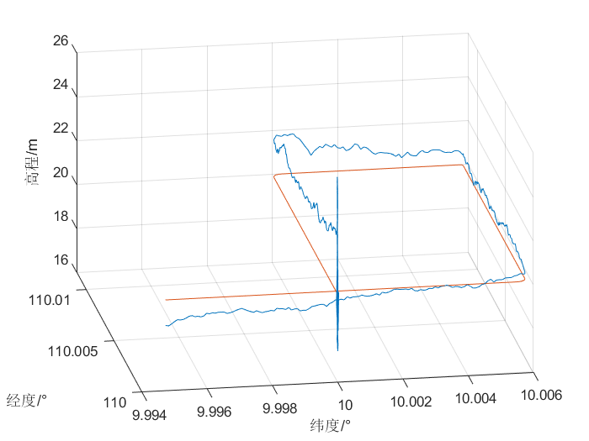

图5.2 轨迹误差



图5.3 对准结果